
计算机与信息学院
Python程序设计实验报告

专 业 班 级 | 信息安全20-21班
学生姓名及学号 | 米永丰2020210594
课程教学班号
任 课 教 师 | 胡学刚
实验指导教师 | 李培培
实验地点
2018 ~2019 学年第 一 学期

说 明
实验报告是关于实验教学内容、过程及效果的记录和总结，因此，应注意以下事项和要求：
1．每个实验单元在4页的篇幅内完成一份报告。“实验单元”指按照实验指导书规定的实验内容。若篇幅不够，可另附纸。
2、各实验的预习部分的内容是进入实验室做实验的必要条件，请按要求做好预习。
3．实验报告要求：书写工整规范，语言表达清楚，数据和程序真实。理论联系实际，认真分析实验中出现的问题与现象，总结经验。
4．参加实验的每位同学应独立完成实验报告的撰写，其中程序或相关的设计图纸也可以采用打印等方式粘贴到报告中。严禁抄袭或拷贝，否则，一经查实，按作弊论取，并取消理论课考试资格。
5．实验报告作为评定实验成绩的依据。

实验序号及名称：实验 五 树与二叉树的综合应用实验
实验时间∶ 2021 年 4 月 7 日
预习内容
一、实验目的和要求∶
（1）掌握树与二叉树的动态链表存储结构及表示；
（2）掌握二叉树、线索二叉树、树与森林的遍历算法与相互转换；
（3）掌握基于树与二叉树的实际应用问题求解的算法设计。

二、实验任务∶
<1> 设计一个二叉树系统，除包含二叉树的相关运算功能外，还要实现以下功能：
（1）按中序次序输出二叉树中各结点的值及其所对应的层次数；
例如：构建如图所示的二叉树，输出结果：
D:3, B:2, E: 3, A: 1 F: 3, C:2 G:3
（2）实现三种次序的线索化算法；
（3）在线索二叉树中指定位置上插入一个用户自定义的结点；
要求：给出测试案例验证相关运算求解结果。
<2> 设计一个树和森林的小系统，包含以下功能，并可采用菜单方式来选择相应功能：
（1）采用多种方式建树或森林（指定输入、读入文件等）；
（2）实现各遍历算法；
例如：如图2所示的森林，后序遍历森林
的序列输出：KEFBGCHIJDALNM
- 与二叉树的相互转换（如图2-图3所示）
<3>设计一个压缩与解压缩系统：
（1）通过读取文件获得文件中相关字符的权重；
（2）设计哈夫曼树实现对文件的压缩，并输出每个字符的哈夫曼编码 ；
（3）构建出相应的解压缩功能，以还原所压缩文件（选作*）；
三、实验准备方案，包括以下内容：
（硬件类实验：实验原理、实验线路、设计方案等）
（软件类实验：所采用的核心方法、框架或流程图及程序清单）

（1）
设计一个二叉树结构，可以先构建一个AVL树，然后将其线索化。无左孩子指向前驱，无右孩子指向后驱。每个节点需要储存深度（高度）信息，方便日后的信息查找和自定义节点插入。
（3）
遍历文档，将每个字符出现的次数记录作为权重，并以此构建以记录字符的哈夫曼树。树的叶子结点就是0和1，这样每个字符都以自己独有的哈弗曼编码。由于哈夫曼编码的长度比二进制码的长度短，所以可实现压缩的目的，但是压缩字符时要记得将编码补全至八位。

实验内容
一、实验用仪器、设备：
笔记本电脑

二、实验内容与步骤（过程及数据记录）：
整体代码：
<1>
tag_binTree.h:
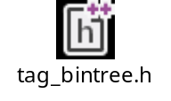
#include <iostream>
#include <string.h>
using namespace std;
#define BinNodePosi(T) BinNode<T>*

template <typename T>
class BinNode {
public:
BinNode(const T& data)
: _data(data)
, lchild(nullptr)
, rchild(nullptr)
, parent(nullptr)
, Ltag(0)
, Rtag(0)
{
}
char _data;
BinNodePosi(T) lchild;
BinNodePosi(T) rchild;
BinNodePosi(T) parent;
bool Ltag, Rtag;
};

template <typename T>
void travIn_R(BinNodePosi(T) x, int n)
{
if (!x)
return;
++n;
travIn_R(x->lchild, n);
cout << x->_data <<":"<< n << " ";
travIn_R(x->rchild, n);
}

template <typename T>
class Thread_BiTree {
public:
//先序 --创建树
Thread_BiTree(string s)
: _pRoot(nullptr)
, Prev(nullptr)
{
size_t index = 0;
_CreatTree(_pRoot, s, s.size(), index); //创建二叉树
}

protected:
void _CreatTree(BinNodePosi(T) & Root, string s, size_t size, size_t& index)
{
if (size == 0) {
cout << "输入有误 " << endl;
return;
}
if (index < size && s[index] != '#') {
Root = new BinNode<T>(s[index]);
_CreatTree(Root->lchild, s, size, ++index);
_CreatTree(Root->rchild, s, size, ++index);
}
}

public:
void travIn(){
travIn_R(_pRoot,0);
}

public:
//先序--线索化二叉树
void PreOrderThreading()
{
_PreOrderThreading(this->_pRoot);
}
//先序--遍历 线索二叉树
void PreOrder()
{
_PreOrder(this->_pRoot);
}

protected:
//先序--线索化二叉树--C
//思路：先看左子树， 找下一个节点的时候，再检测上一个节点的右节点
void _PreOrderThreading(BinNodePosi(T) & Root)
{
if (Root == NULL) {
return;
}
if (Root->lchild == NULL) //没有左子树
{
Root->lchild = Prev; //前驱
Root->Ltag = 1;
}
if (Prev != NULL && Prev->rchild == NULL) // 上一个节点有没有右子树
{ //Prev第一次进来 为空
Prev->rchild = Root; //后继
Prev->Rtag = 1;
}
Prev = Root; //前驱,每次记住上次的节点

//判断Root是否有左右孩子
if (Root->Ltag == 0)
_PreOrderThreading(Root->lchild);
if (Root->Rtag == 0)
_PreOrderThreading(Root->rchild);
}
//先序--遍历 线索二叉树--C
void _PreOrder(BinNodePosi(T) Root)
{
if (Root == NULL) {
return;
}
BinNodePosi(T) pCur = Root;
while (pCur != NULL) {
while (pCur->lchild != NULL && pCur->Ltag == 0) //找到最左边的节点,左标记一直为1
{
cout << pCur->_data << ' ';
pCur = pCur->lchild;
}
//到这来，左边的的节点还没有访问
cout << pCur->_data << ' ';

if (pCur->Ltag == 1) //遇到线索 就看右节点
{
pCur = pCur->rchild;
}
while (pCur != NULL) //循环右节点
{
if (pCur->lchild != NULL && pCur->Ltag == 0) //遇到左节点存在 ， 则访问
break;
cout << pCur->_data << ' ';
pCur = pCur->rchild;
}
}
}

public:
//中序--线索化二叉树
void InOrderThreading()
{
_InOrderThreading(_pRoot);
}
//中序--遍历线索二叉树
void InOrder()
{
_InOrder(this->_pRoot);
}

protected:
//中序--线索化二叉树--C
//思路:按 左-根-右的顺序 先找到最左边的节点-> 和先序线索一样 ,先链接左子树，执行到下一个节点在看上次节点的右子树 -> 右子树
void _InOrderThreading(BinNodePosi(T) & Root)
{
if (Root == NULL) {
return;
}
_InOrderThreading(Root->lchild); // 左

if (Root->lchild == NULL) //根
{
Root->Ltag = 1;
Root->lchild = Prev;
}
if (Prev != NULL && Prev->rchild == NULL) {
Prev->rchild = Root;
Prev->Rtag = 1;
}
Prev = Root;
_InOrderThreading(Root->rchild); //右
}
//中序--遍历二叉树--C
//思路：找到中序开始的节点（最左边的节点）-> (后继 )它的根节点，若没有则找右节点
void _InOrder(BinNodePosi(T) Root)
{
if (Root == NULL) {
return;
}
BinNodePosi(T) pCur = Root;
while (pCur) {
while (pCur->Ltag == 0) //找最左边的节点
{
pCur = pCur->lchild;
}
cout << pCur->_data << ' ';

while (pCur && pCur->Rtag == 1) //找中序后继节点
{
pCur = pCur->rchild;
cout << pCur->_data << ' ';
}
//没有后继，有右子树
pCur = pCur->rchild;
}
}

public:
//后序--线索二叉树
void PostOrderThreading()
{
_PostOrderThreading(_pRoot);
}

void PostOrder()
{
_PostOrder(this->_pRoot);
}

protected:
//后序--线索二叉数--C
//思路：左-右-根 和前面的一样
void _PostOrderThreading(BinNodePosi(T) & Root)
{
if (Root == NULL) {
return;
}
_PostOrderThreading(Root->lchild);
_PostOrderThreading(Root->rchild);

if (Root->lchild == NULL) {
Root->lchild = Prev;
Root->Ltag = 1;
}
if (Prev != NULL && Prev->rchild == NULL) {
Prev->rchild = Root;
Prev->Rtag = 1;
}
if(Prev!=NULL&&Prev->rchild!=NULL)
Prev->parent=Root;
Prev = Root;
}

void _PostOrder(BinNodePosi(T) Root)
{
if (Root) {
BinNodePosi(T) pCur = Root;
Prev = NULL;
while (pCur != NULL) {
//第一步：找树最左边的节点
while (pCur->lchild != Prev && pCur->Ltag == 0) //左子树
{
pCur = pCur->lchild;
}
//循环结束后 pCur== Root 或者为空

//第二步：访问后继
while (pCur && pCur->Rtag == 1) {
cout << pCur->_data << ' ';
Prev = pCur;
pCur = pCur->rchild;
}
//判断此时pCur是不是指向了根节点
if (pCur == Root) {
cout << pCur->_data << ' ';
return;
}
while (pCur && pCur->rchild == Prev) {
cout << pCur->_data << ' ';
Prev = pCur;
pCur = pCur->parent; //往上一级走
}
//这里不能用NULL判断，而是用Rtag
if (pCur && pCur->Rtag == 0) {
pCur = pCur->rchild;
}
}
//end-while
}
}

public:
void insert_as_lchild(BinNodePosi(T) p,const T& e){
if(p->lchild==nullptr)
p->lchild=new BinNode<T>(e);
}

void insert_as_rchild(BinNodePosi(T) p, const T& e){
if(p->rchild==nullptr)
p->rchild=new BinNode<T>(e);
}

BinNodePosi(T) _pRoot = nullptr;
BinNodePosi(T) Prev = nullptr; //记录
};
tag_binTree.cpp:
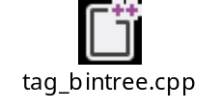
#include"tag_bintree.h"
using namespace std;

int main()
{

string s= "ABD##E##CF##G##";
Thread_BiTree<char> tree(s);
tree.travIn();
// BinNodePosi(char) p=tree._pRoot;
// tree.insert_as_lchild(p->lchild->lchild,'S');

tree.PreOrderThreading(); //先序线索化
tree.PreOrder(); //遍历先序线索二叉树
cout << endl << "------------------------" << endl;

string s1 = "ABD##E##CF##G##";
Thread_BiTree<char> tree1(s1);
tree1.InOrderThreading(); //中序线索化
tree1.InOrder(); //遍历中序线索二叉树
cout << endl << "------------------------" << endl;

string s2 = "ABD##E##CF##G##";
Thread_BiTree<char> tree2(s2);
tree2.PostOrderThreading();
tree2.PostOrder();
cout << endl << "------------------------" << endl;
system("pause");
return 0;
}

<3>

#include <fstream>
#include <iostream>
#include<string>
#include <queue> //队列容器
using namespace std;
const int leaf = 256; //最多可能出现的不同字符数

//huffman树的结点结构体
class HTnode {
public:
long weight; //记录结点的权值
int parent; //记录结点的双亲结点位置
int lchild; //结点的左孩子
int rchild; //结点的右孩子
int* code; //记录该结点的huffman编码
int codelen; //记录该结点huffman编码的长度

//初始化结点，令其权值为无穷大，无双亲及左右孩子
HTnode() :weight(INT_MAX), parent(-1), lchild(-1), rchild(-1), codelen(0),code(nullptr) {}
};
//huffman树类
class huffmanTree {
public:
huffmanTree() :root(0), leafnum(0), byte(0), bitsnum(0), lacknum(0) {}
virtual ~huffmanTree();
bool count(string input); //压缩时统计各字符出现的次数，将其写入对应结点的权值
void create(); //压缩时根据各结点的权值构造huffman树
void code(); //压缩时，利用建好的huffman树计算每个字符的huffman编码
void printcode(); //列出每个字符的huffman编码
void addbit(int bit); //压缩时对一个未满8个bit的byte中加入一个bit
void resetbyte(); //将byte清空
bool compress(string input, string output); //压缩函数 成功执行返回 true 失败 false
bool decompress(string input, string output); //恢复函数 成功执行返回 true 失败 false
void compare(string input, string output); //将原文件与压缩后的文件比较
void compare2(string input, string output); //将原文件与恢复后的文件比较

private:
int root; //记录根结点的位置
int leafnum; //记录不同字符的个数
HTnode HT[leaf * 2 - 1]; //HTnode结构的数组，用来表示huffman树，树的最大结点个数不会超过leaf*2-1
char byte; //压缩文件时用来缓冲bit的变量
int bitsnum; //byte中bit的个数
int lacknum; //压缩到最后byte中的bit不满8个时填充的0的个数
};

huffmanTree::~huffmanTree()
{
for (int i = 0; i < leaf; i++) {
if (HT[i].codelen != 0)
delete HT[i].code;
}
}

//统计各字符出现的次数
bool huffmanTree::count(string input)
{
ifstream ifs;
char c;
ifs.open(input, ios::binary);
if (!ifs) {
cout << "无法打开文件 " << input << '!' << endl;
return false;
}
while (ifs.get(c)) {
if (HT[c + 128].weight == INT_MAX) { //若该字符是第一次出现，先初始化权值
HT[c + 128].weight = 0;
leafnum++;
}
HT[c + 128].weight++; //权值+1
}
ifs.close();
return true;
}

//选权值最小的两棵树组成新的数
void huffmanTree::create()
{
for (int i = leaf; i < 2 * leaf - 1; i++) {
int loc1 = -1, loc2 = -1;
for (int j = 0; j < i; j++) {
if (HT[j].parent != -1)
continue;
if (loc1 == -1 || HT[j].weight < HT[loc1].weight) {
loc2 = loc1;
loc1 = j;
}
else if (loc2 == -1 || HT[j].weight < HT[loc2].weight)
loc2 = j;
}
if (HT[loc1].weight == INT_MAX || HT[loc2].weight == INT_MAX || loc2 == -1) //只剩一棵树，结束
break;
HT[i].weight = HT[loc1].weight + HT[loc2].weight;
//为了减少压缩文件中需要写入的huffman树的信息，约定小标小的结点做为双亲结点的左孩子
HT[i].lchild = (loc1 > loc2) ? loc2 : loc1;
HT[i].rchild = (loc1 > loc2) ? loc1 : loc2;
HT[loc1].parent = i;
HT[loc2].parent = i;
root = i;
}
}

//压缩时，利用建好的huffman树计算每个字符的huffman编码
void huffmanTree::code()
{
for (int i = 0; i < leaf; i++) {
int len = 0;
int loc = i;
while (HT[loc].parent != -1) { //计算huffman编码长度
len++;
loc = HT[loc].parent;
}
HT[i].codelen = len;
HT[i].code = new int[len];
loc = i;
for (int j = len - 1; j >= 0; j--) { //从后往前找，记录结点的huffman编码
if (loc == HT[HT[loc].parent].lchild)
HT[i].code[j] = 0;
else
HT[i].code[j] = 1;
loc = HT[loc].parent;
}
}
}

//压缩时对一个未满8个bit的byte中加入一个bit
void huffmanTree::addbit(int bit)
{
if (bit == 0)
byte = byte << 1; //若新增的bit为0，则直接将byte按位左移
else
byte = ((byte << 1) | 1); //若新增的bit为1，先将byte按位左移，再与1按位或运算
bitsnum++;
}

//将byte清空
void huffmanTree::resetbyte()
{
byte = 0;
bitsnum = 0;
}

//列出每个字符的huffman编码
void huffmanTree::printcode()
{
for (int i = 0; i < leaf; i++) {
if (HT[i].codelen != 0) {
cout << "值为" << i - 128 << "的字符的huffman编码：";
for (int j = 0; j < HT[i].codelen; j++) {
cout << HT[i].code[j];
}
cout << endl;
}
}
}

//压缩函数 成功执行返回 true 失败 false
bool huffmanTree::compress(string input, string output)
{
if (!count(input))
return false;

create();
code();
ifstream ifs;
ofstream ofs;
ifs.open(input, ios::binary);
ofs.open(output, ios::binary);
char c;
if (!ifs) {
cout << "无法打开文件 " << input << '!' << endl;
return false;
}
if (!ofs) {
cout << "无法打开文件 " << output << '!' << endl;
return false;
}

ofs.put(0); //预留一个字符，等压缩完后在该位置写入不足一个byte的bit个数
ofs.put(root - 384); //将根节点的位置-384写入（为使该值不超过char的最大表示范围）
for (int i = 0; i < leaf * 2 - 1; i++) { //写入每个结点的双亲结点位置
if (HT[i].parent == -1) //若该节点没有双亲结点，则写入127(一个字节所能表示的最大值)
ofs.put(127);
else //否则将双亲结点的位置-384再写入（为使该值不超过char的最大表示范围）
ofs.put(HT[i].parent - 384);
}

while (ifs.get(c)) { //将字符的huffman编码并加入byte中
int tmp = c + 128;
for (int i = 0; i < HT[tmp].codelen; i++) {
addbit(HT[tmp].code[i]);
if (bitsnum == 8) { //若byte已满8位，则输出该byte并将byte清空
ofs.put(byte);
resetbyte();
}
}
}
if (bitsnum != 0) { //处理最后未满8个字符的byte，用0填充并记录填充的个数
for (int i = bitsnum; i < 8; i++) {
addbit(0);
lacknum++;
}
ofs.put(byte);
resetbyte();
}
ofs.seekp(0, ios::beg); //将写指针移动到文件开头
ofs.put(lacknum); //写入最后一个字节缺失的bit个数
ifs.close();
ofs.close();
return true;
}

//恢复函数 成功执行返回 true 失败 false
bool huffmanTree::decompress(string input, string output)
{
queue<char> q;
char c;
ifstream ifs;
ofstream ofs;
ifs.open(input, ios::binary);
ofs.open(output, ios::binary);
if (!ifs) {
cout << "无法打开文件 " << input << '!' << endl;
return true;
}
if (!ofs) {
cout << "无法打开文件 " << output << '!' << endl;
return false;
}

ifs.get(c);
lacknum = c; //读出最后一个字节缺失的bit个数
ifs.get(c);
root = c + 384; //读出根结点的位置
for (int i = 0; i < leaf * 2 - 1; i++) { //建立各结点之间的双亲孩子关系
ifs.get(c);
if (c == 127)
continue;
else {
HT[i].parent = c + 384;
if (HT[c + 384].lchild == -1)
HT[c + 384].lchild = i;
else
HT[c + 384].rchild = i;
}
}

int point = root;
//为了方便处理最后一个可能有缺失bit的字节，先将读出的数据放入队列
while (ifs.get(c))
q.push(c);

//还原文件过程
while (q.size() > 1) { //还未到最后一个字节
c = q.front();
for (int i = 0; i < 8; i++) {
if (int(c & 128) == 0) {
point = HT[point].lchild;
if (HT[point].lchild == -1 && HT[point].rchild == -1) {
ofs.put(char(point - 128));
point = root;
}
c = c << 1;
}
else {
point = HT[point].rchild;
if (HT[point].lchild == -1 && HT[point].rchild == -1) {
ofs.put(char(point - 128));
point = root;
}
c = c << 1;
}
}
q.pop();
}
c = q.front(); //最后一个字节
for (int i = 0; i < 8 - lacknum; i++) {
if (int(c & 128) == 0) {
point = HT[point].lchild;
if (HT[point].lchild == -1 && HT[point].rchild == -1) {
ofs.put(char(point - 128));
point = root;
}
c = c << 1;
}
else {
point = HT[point].rchild;
if (HT[point].lchild == -1 && HT[point].rchild == -1) {
ofs.put(char(point - 128));
point = root;
}
c = c << 1;
}
}
q.pop();
ifs.close();
ofs.close();
return true;
}

//将原文件与压缩后的文件比较
void huffmanTree::compare(string input, string output)
{
ifstream origin, compress;
origin.open(input, ios::binary);
compress.open(output, ios::binary);

if (!origin) {
cout << "无法打开文件 " << input << '!' << endl;
return;
}
if (!compress) {
cout << "无法打开文件 " << output << '!' << endl;
return;
}
double total1 = 0, total2 = 0;
char c;
while (origin.get(c))
total1++;
while (compress.get(c))
total2++;
cout << "原文件大小：" << total1 << " Byte" << endl;
cout << "压缩后大小：" << total2 << " Byte" << endl;
cout << "压缩率：" << total2 / total1 * 100 << '%' << endl;
origin.close();
compress.close();
}

//将原文件与恢复后的文件比较
void huffmanTree::compare2(string input, string output)
{
ifstream origin, decompress;
origin.open(input, ios::binary);
decompress.open(output, ios::binary);
double total1 = 0, total2 = 0;
char c1, c2;
bool dif = false;
while (origin.get(c1) && decompress.get(c2)) {
if (c1 != c2) //依次比较每个字节，不同则将dif标志设为true
dif = true;
total1++;
total2++;
}
while (origin.get(c1)) { //若原文件还有剩余的数据，将dif设为true
dif = true;
total1++;
}
while (decompress.get(c2)) { //若恢复文件还有剩余的数据，将dif设为true
dif = true;
total2++;
}
cout << "原文件大小：" << total1 << " Byte" << endl;
cout << "恢复文件大小：" << total2 << " Byte" << endl;
if (dif == true)
cout << "原文件与恢复文件不同!" << endl;
else
cout << "原文件与恢复文件相同!" << endl;
origin.close();
decompress.close();
}

int main()
{
int choice;
char input[255], output[255];
huffmanTree h;
while (true) {
cout << " ***************************************************" << endl;
cout << " * 哈夫曼编码压缩恢复算法 *" << endl;
cout << " * *" << endl;
cout << " * 1)压缩 *" << endl;
cout << " * *" << endl;
cout << " * 2) 恢复 *" << endl;
cout << " * *" << endl;
cout << " * 3) 恢复文件与原文件的对比 *" << endl;
cout << " * *" << endl;
cout << " * 4) 清屏 *" << endl;
cout << " * *" << endl;
cout << " * 5) 退出 *" << endl;
cout << " * *" << endl;
cout << " * 说明：请您输入相应的操作序号进行操作 *" << endl;
cout << " ****************************************************" << endl;
cout << ">";
cin >> choice;
switch (choice) {
case 1: {
cout << "请输入待压缩的文件名：";
cin >> input;
cout << "请输入压缩后的文件名：";
cin >> output;
if (h.compress(input, output)) {
h.printcode();
h.compare(input, output);
cout << endl
<< "文件压缩成功!" << endl;
}
else {
cout << endl
<< "文件压缩失败!" << endl;
}
} break;
case 2: {
cout << "请输入待恢复的文件名：";
cin >> input;
cout << "请输入恢复后的文件名：";
cin >> output;
if (h.decompress(input, output))
cout << endl
<< "文件恢复成功!" << endl;
else
cout << endl
<< "文件恢复失败!" << endl;
} break;
case 3: {
cout << "请输入原文件的文件名：";
cin >> input;
cout << "请输入恢复文件的文件名：";
cin >> output;
h.compare2(input, output);
} break;
case 4: {
//执行清屏命令
system("cls");
} break;
case 5:
exit(0);
}
cout << endl;
}
return 0;
}

三、实验结果分析、思考题解答∶
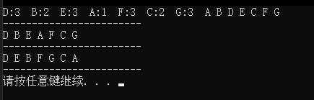
测试一：

测试三：
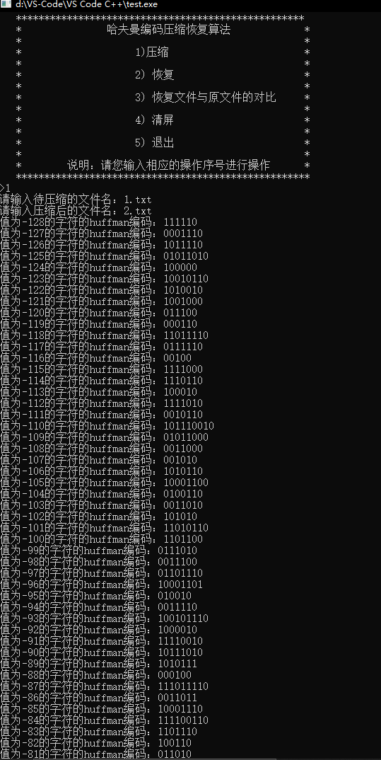
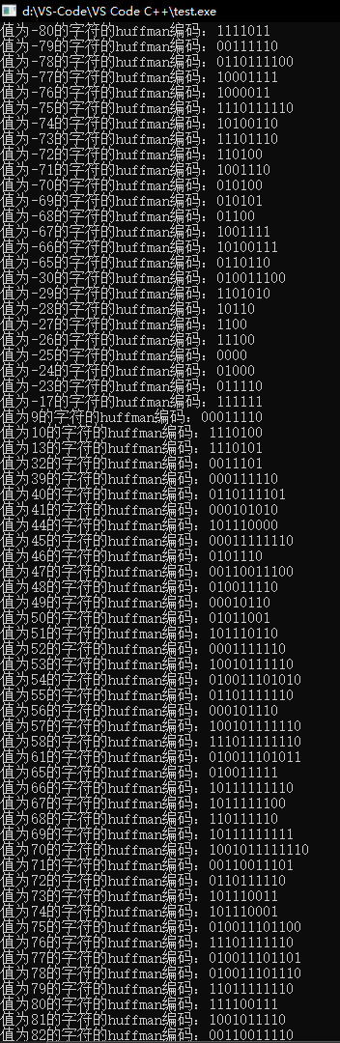
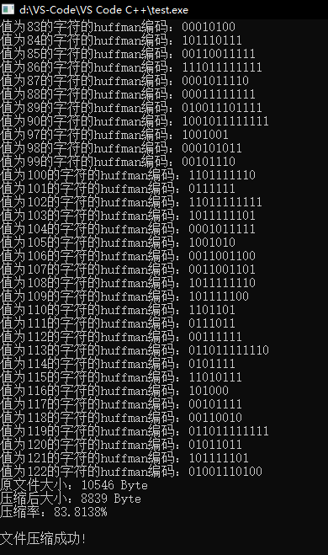
- 感想、体会、建议∶
对于线索二叉树有了更为深刻的理解，对文件压缩技术有了自己的理解，对于树的更新和结构有了更清楚的印象。

实验成绩∶

指导教师签名：
年 月 日

